Приложение 4

к решению Думы Александровского муниципального округа

от 02.03.2023 № 361

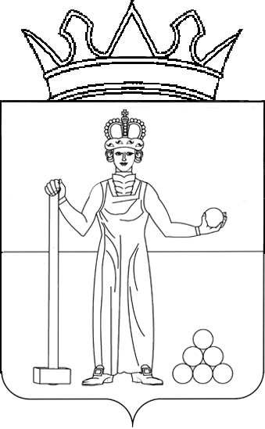

**ОДНОЦВЕТНЫЙ РИСУНОК ГЕРБА СО СТАТУСНОЙ КОРОНОЙ МУНИЦИПАЛЬНОГО ОБРАЗОВАНИЯ «АЛЕКСАНДРОВСКИЙ МУНИЦИПАЛЬНЫЙ ОКРУГ ПЕРМСКОГО КРАЯ»**